阶段零科研稿件导出验证

研究问题与数据
本稿件使用专用合成数据验证中文、公式、图表和引用的导出。正文编辑标记。实验包含三个分组和四个测量时间，每个组合具有六个独立样本，共 72 行。
分组 | 时间 day | 每时点样本量
对照组 | 0、7、14、21 | 6
处理 A | 0、7、14、21 | 6
处理 B | 0、7、14、21 | 6

方法与可编辑公式
样本均值记为 $\overset{‾}{x}$，采用以下公式计算：
$$\overset{‾}{x}=\frac{1}{n}\sum_{i=1}^{n}{x_{i}}$$
该公式需在 Word 中保留为原生公式对象。方法资料来自专用测试条目 [1]。

结果图与图注
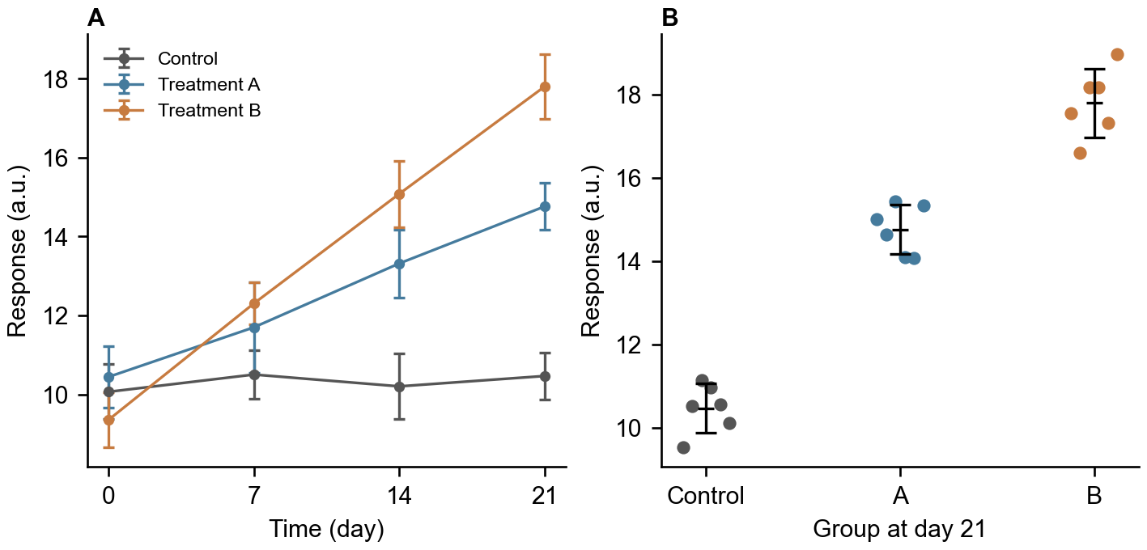
图 1 合成响应随时间变化及第 21 天的组间分布。误差线为标准差。
图 1 用于验证科研图、图注与正文之间的完整导出；本合成数据不代表真实研究结果。

参考文献
1. Phase Zero Test Team. Synthetic Fixture for Capability Tests. 2026.

